月考核反馈（大班）
大一班（75分）
优：1、区域空间布局合理，每个区域都能体现区域特质，能突出主题和重点区域。科探区、阅读区作为本次考核的重点区域，材料投放和环境都能相匹配，有支架环境，也有每次游戏的推进过程。
- 孩子们的作品符合孩子当下的能力水平。
- 各区域环境与当下游戏相匹配，能看出孩子游戏的行进过程。（如第一次、第二次......有深入推进的呈现）
- 阅读区能根据上次研讨后进行环境与材料的调整，让游戏更适合幼儿。
- 教室整体环境都能凸显出美，走廊植物角、作品台、美工区、编织区，都能以幼儿作品融入环创。
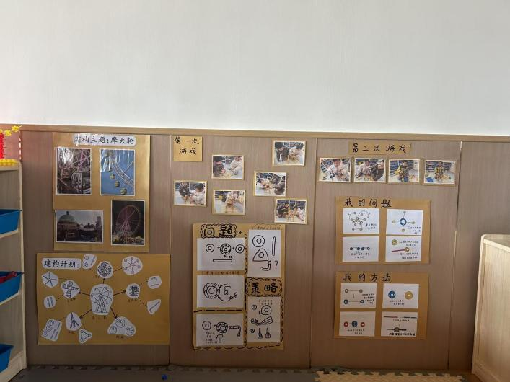
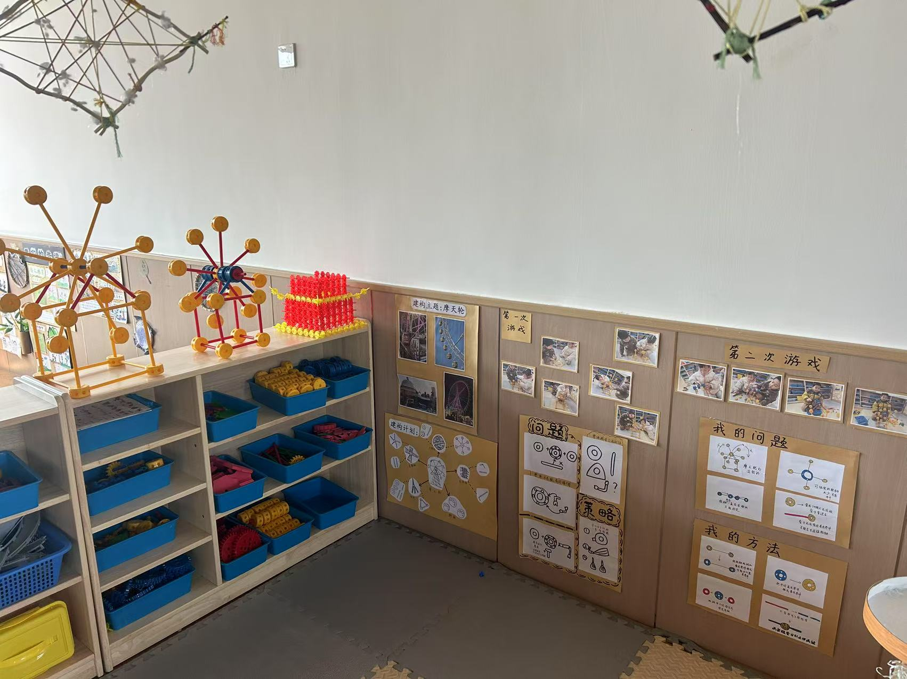

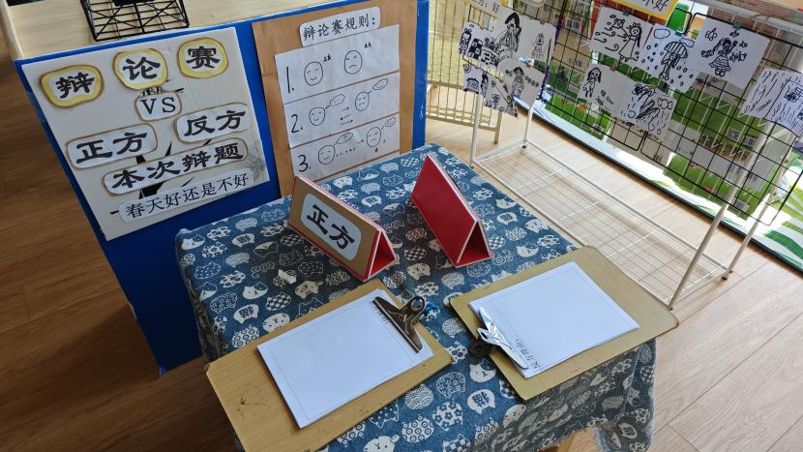
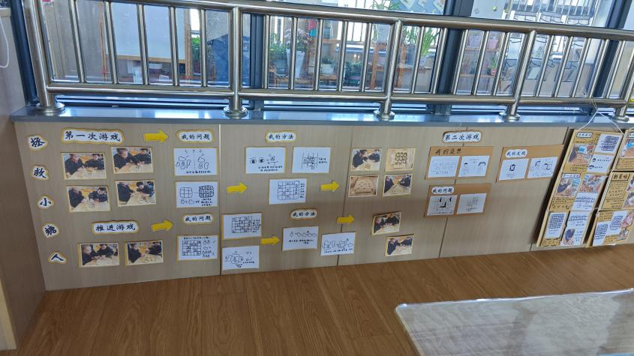

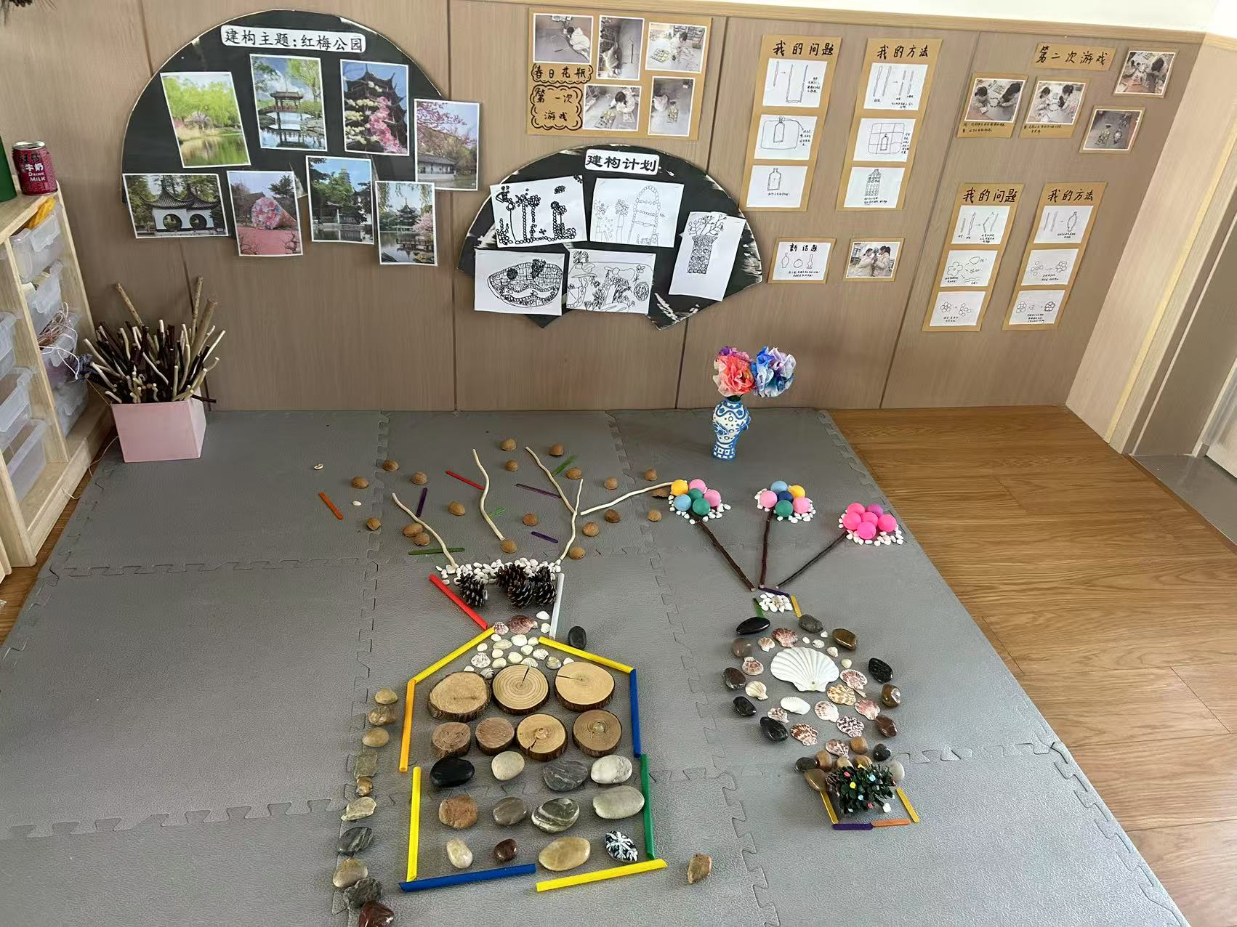
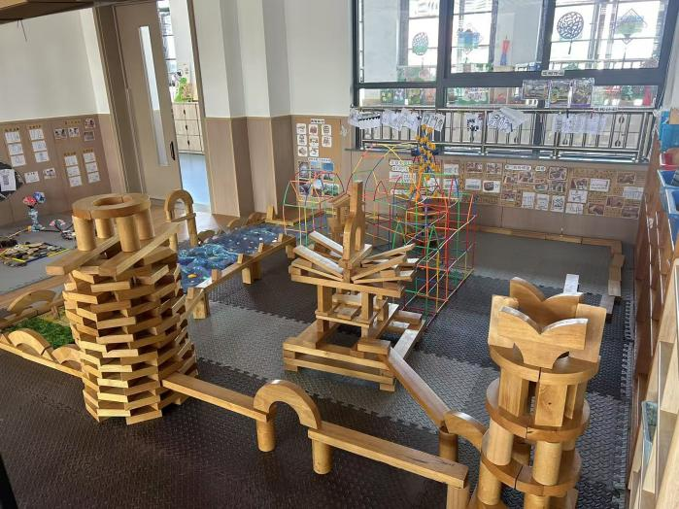

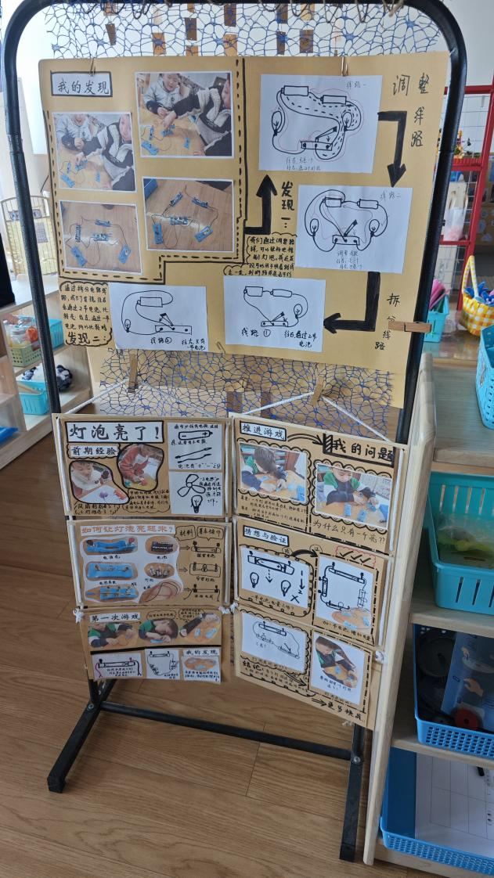
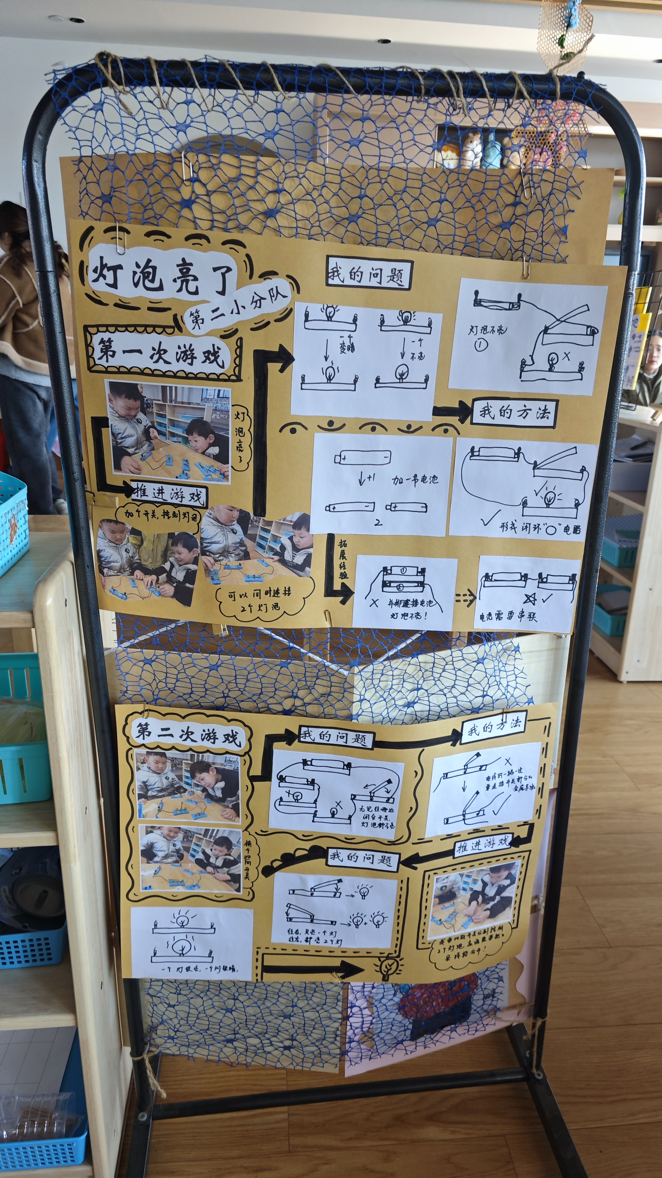

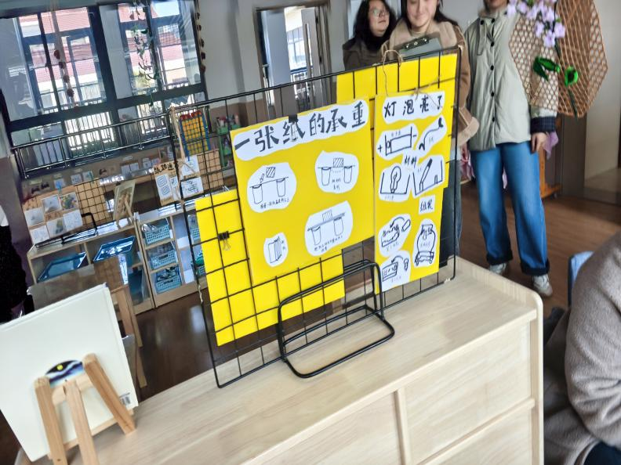
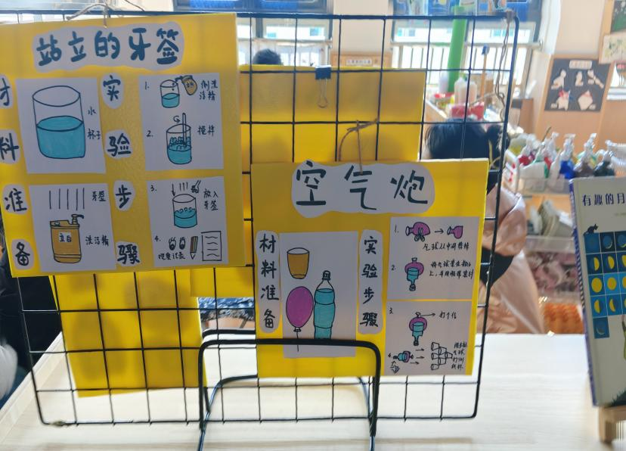

大三班（74分）
优：1、科探区材料投放和环境都能相匹配，有支架环境，也有每次游戏的推进过程；阅读区分区清楚，尤其直播间能和其他区域进行互动，丰富了孩子的游戏。
2、教室整体环境都能凸显出美，走廊植物角、作品台、美工区、编织区，都能以幼儿作品融入环创。
3、建构、自然物创设中规中矩，游戏符合幼儿当下能力水平，也有相应环境呈现。
4、生活区材料丰富，从环境中能看出孩子当下的游戏过程。
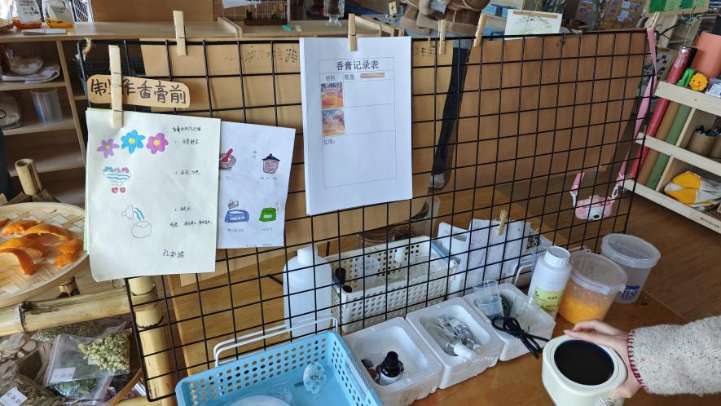
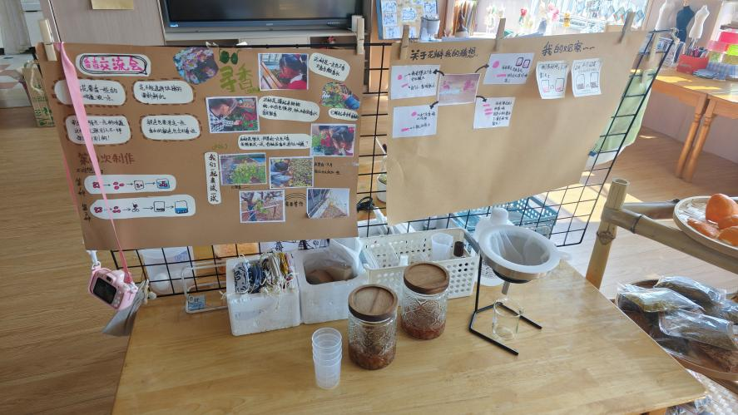

缺：部分区域分区不够明显，科探区孩子游戏桌面较小，可以考虑移到地面；部分区域支架或环境比较敷衍，行进过程比较单一，部分支架比较凌乱，可以再作调整。
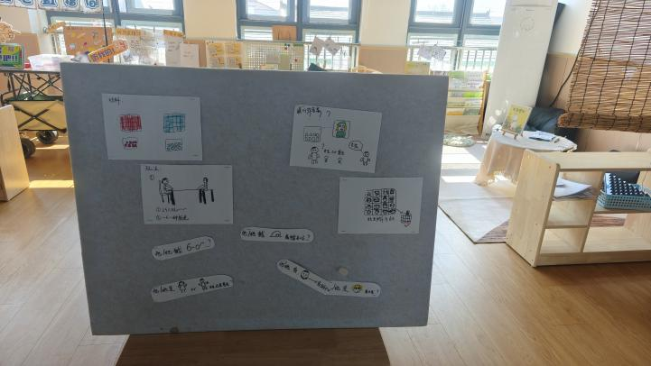
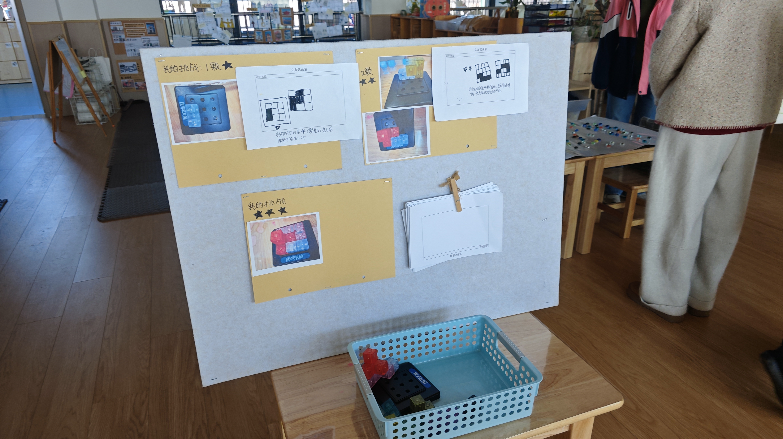

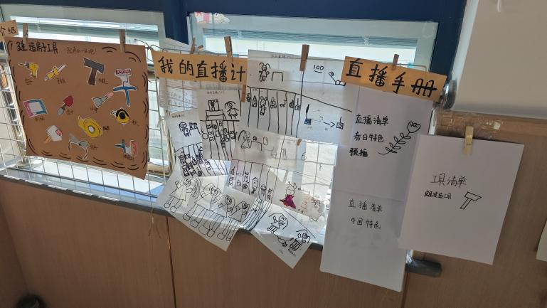
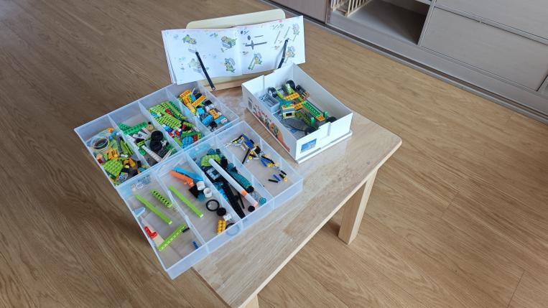

大四班（73分）
优：1、走进班级，变化很大，教室整体环境都能凸显出美，走廊植物角、作品台、美工区、编织区，都能以幼儿作品融入环创。其中编织区尤为突出，展现出孩子的能力水平较高。
- 阅读区能根据上次的教研进行调整，游戏更为丰富了。
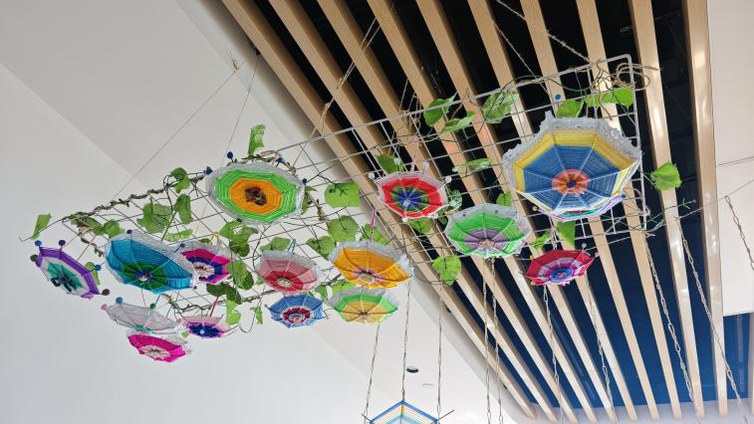
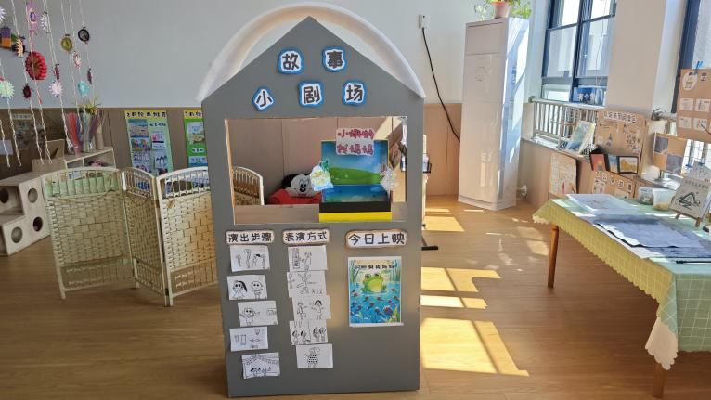

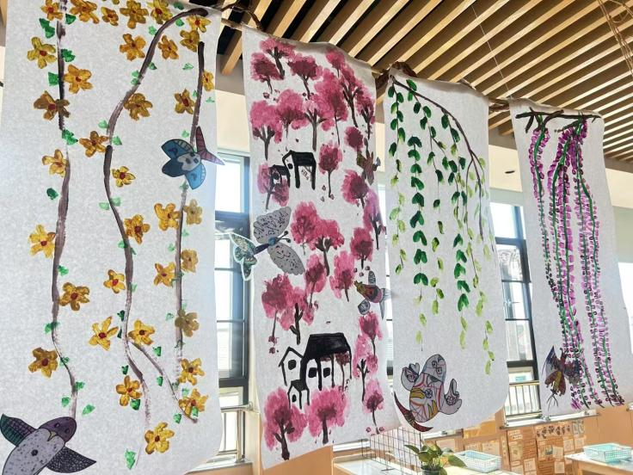
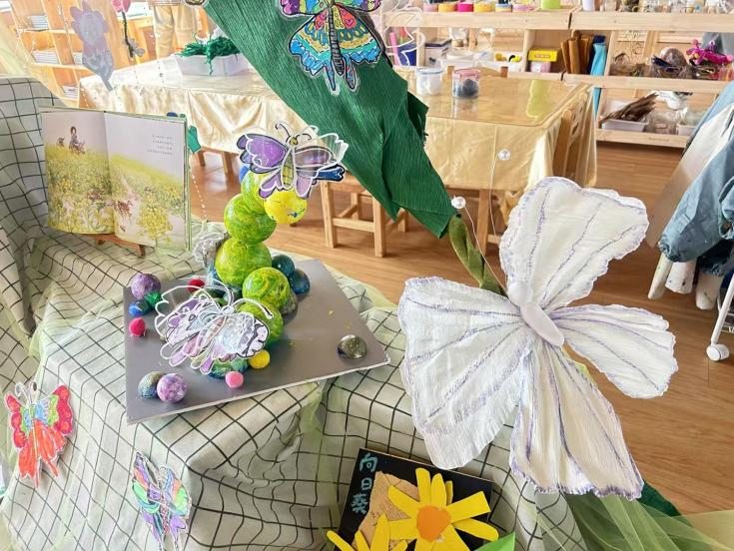

缺：1、建构、自然物体现不出当下孩子的游戏水平，各区域互动性环境不明显，看不出行进的轨迹。
- 科探区材料与环境不符，故事只有我的问题、我的发现，比较单一。
- 大班种植还出现单个种植，与幼儿年龄段不符。
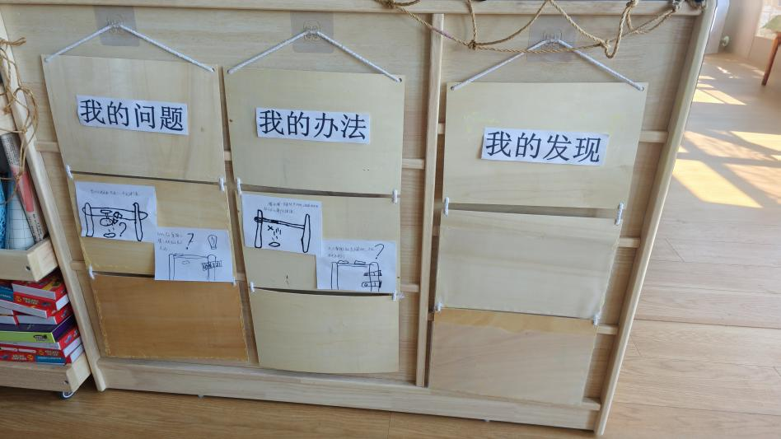
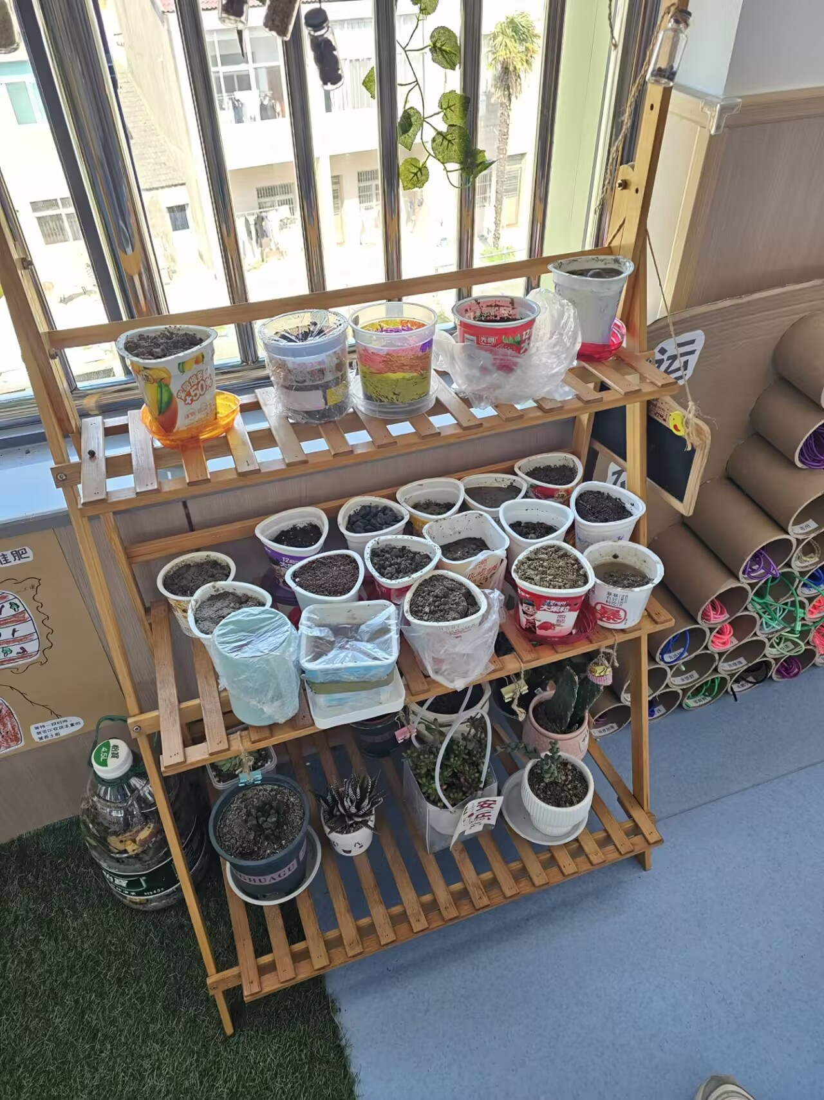

大二班（72分）
优：1、整体布局比较合理，益智区和阅读区创设各版块都有，中规中矩。
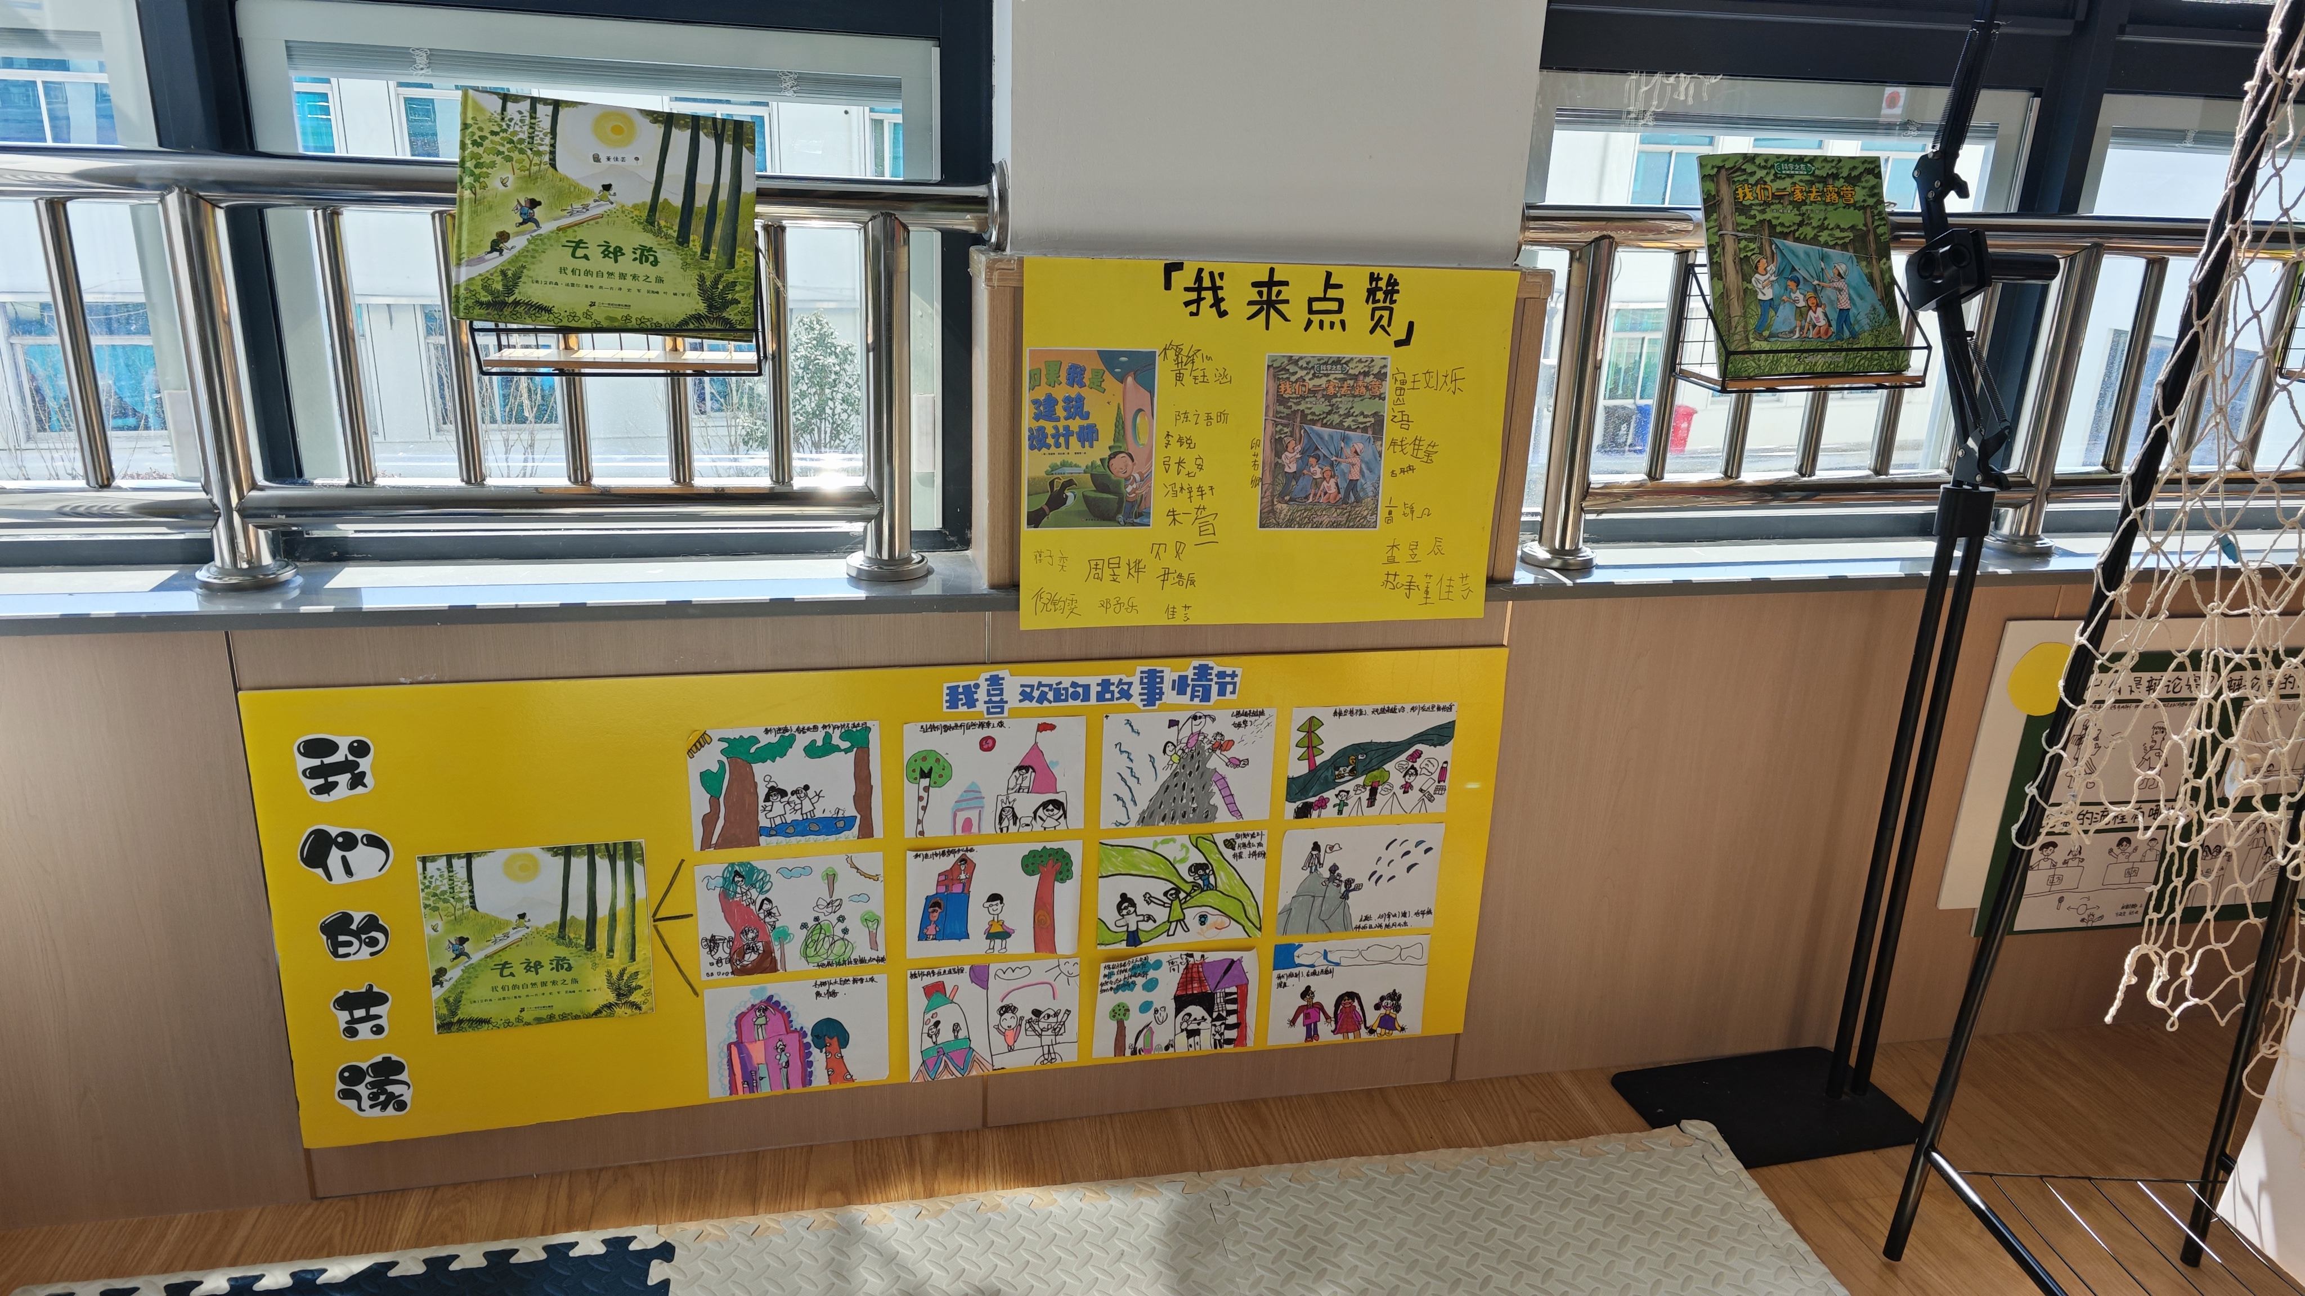
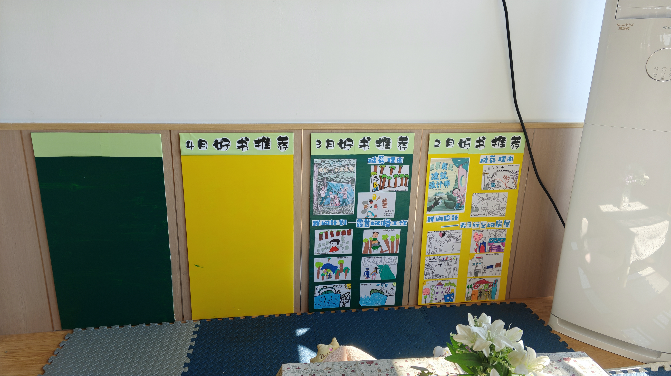
- 阅读区阅读版块，每月好书推荐比较丰富，孩子参与度高，并且每月推荐内容都在墙面呈现，有阅读的轨迹。

缺：1、建构自然物，幼儿游戏水平低，环境不能看到幼儿的游戏行进过程。
2、种植缺科探种植，没有种植故事；作品台缺孩子的参与痕迹。
3、美工区背景创设还需调整，背景遮光；墙面环境和当下游戏不符。
4、益智区操作的桌子较小，考虑更换或调整。
